Учреждение образования

«Белорусский государственный технологический университет»

Факультет _заочный______

Кафедра _технологии и дизайна изделий из древесины_____

Специальность _1-46 01 02 «Технология деревообрабатывающих производств»______

Специализация _1-46 02 01 «Технология деревообработки»_______

ОТЧЕТ

По учебной ознакомительной практике по инженерной графике

На УО БГТУ с 10.01.2022 по 15.05.2020

(наименование предприятия/учреждения, сроки практики)

Исполнитель

Студент 4 курса 1 группы ____________________ Деменков Д.Н.

(подпись, дата) (Ф.И.О.)

Руководитель практики

От кафедры _ассистент кафедры___ __________________ _ Полховский А.В.__

(должность,уч.название) (подпись, дата) (Ф.И.О.)

Отчет защищен с оценкой ___________________

Минск 2022

1

**Введение**  
  
Autodesk Inventor - **Autodesk Inventor** — система [трёхмерного](https://ru.wikipedia.org/wiki/%D0%A2%D1%80%D1%91%D1%85%D0%BC%D0%B5%D1%80%D0%BD%D0%B0%D1%8F_%D0%B3%D1%80%D0%B0%D1%84%D0%B8%D0%BA%D0%B0) твердотельного и поверхностного [параметрического проектирования](https://ru.wikipedia.org/wiki/%D0%9F%D0%B0%D1%80%D0%B0%D0%BC%D0%B5%D1%82%D1%80%D0%B8%D1%87%D0%B5%D1%81%D0%BA%D0%BE%D0%B5_%D0%BC%D0%BE%D0%B4%D0%B5%D0%BB%D0%B8%D1%80%D0%BE%D0%B2%D0%B0%D0%BD%D0%B8%D0%B5) ([САПР](https://ru.wikipedia.org/wiki/%D0%A1%D0%90%D0%9F%D0%A0)) компании [Autodesk](https://ru.wikipedia.org/wiki/Autodesk), предназначенная для создания цифровых прототипов промышленных изделий. Инструменты Inventor обеспечивают полный цикл проектирования и создания конструкторской документации:

* 2D-/3D-моделирование;
* создание изделий из листового материала и получение их разверток;
* разработка электрических и трубопроводных систем;
* проектирование оснастки для литья пластмассовых изделий;
* динамическое моделирование;
* [параметрический расчет](https://ru.wikipedia.org/wiki/%D0%9F%D0%B0%D1%80%D0%B0%D0%BC%D0%B5%D1%82%D1%80%D0%B8%D1%87%D0%B5%D1%81%D0%BA%D0%BE%D0%B5_%D0%BC%D0%BE%D0%B4%D0%B5%D0%BB%D0%B8%D1%80%D0%BE%D0%B2%D0%B0%D0%BD%D0%B8%D0%B5) напряженно-деформированного состояния деталей и сборок;
* [визуализация](https://ru.wikipedia.org/wiki/%D0%92%D0%B8%D0%B7%D1%83%D0%B0%D0%BB%D0%B8%D0%B7%D0%B0%D1%86%D0%B8%D1%8F) изделий;
* автоматическое получение и обновление конструкторской документации (оформление по [ЕСКД](https://ru.wikipedia.org/wiki/%D0%95%D0%A1%D0%9A%D0%94)).

Функциональные возможности

* Компоновочные схемы — совмещают отдельные детали и узлы. Пользователи могут проверить возможность сборки объекта, добавить и позиционировать новые части, а также устранить помехи между частями проекта.
* Литьевые формы и оснастка — программа автоматизирует ключевые аспекты процесса проектирования [литьевых форм под давлением](https://ru.wikipedia.org/wiki/%D0%9B%D0%B8%D1%82%D1%8C%D1%91_%D0%BF%D0%BE%D0%B4_%D0%B4%D0%B0%D0%B2%D0%BB%D0%B5%D0%BD%D0%B8%D0%B5%D0%BC). Пользователи могут быстро создавать и проверять конструкции форм, а затем экспортировать их в [Autodesk Moldflow](https://ru.wikipedia.org/w/index.php?title=Autodesk_Moldflow&action=edit&redlink=1).
* Детали из листового материала — специальная среда проектирования изделий из листового материала автоматизирует многие аспекты работы. Пользователи могут создавать детали развертки, гнутые профили, формировать фланцы путём 3D-моделирования и вставлять в детали специализированные крепежные элементы.
* Генератор рам — служит для проектирования каркасов (рам) на основе стандартных профилей. Рамы создаются путём размещения стандартных стальных профилей на каркасе. Формирование конечных условий упрощается благодаря наличию стандартных опций для угловых соединений и соединений встык. Пользователи могут создавать собственные профили и добавлять их в библиотеку.
* Кабельные и трубопроводные системы — среда для создания трубопроводов помогает проектировать их таким образом, чтобы вписать в сложную сборку или ограниченное пространство. Она включает библиотеку стандартных [фитингов](https://ru.wikipedia.org/wiki/%D0%A4%D0%B8%D1%82%D0%B8%D0%BD%D0%B3), труб и шлангов, и обеспечивает создание сборочных чертежей, которые обновляются по мере изменений исходной 3D-модели

Принцип построения двухмерных эскизов и трехмерных моделей  
Интерфейс программного обозначения  
Главное окно   
В верхней части экрана появляется стандартная панель инструментов, а в левой – обозреватель.   
  
Во всех средах для доступа к контекстным меню, зависящая от активного окна, используется правая кнопка мыши.  
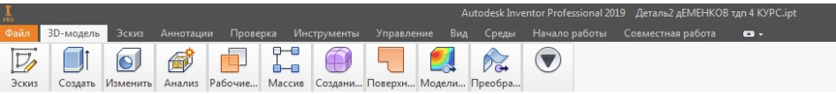  
  
Графическое окно отображается при открытии файла.   
При открытии файла он отображается в графическом окне по умолчанию. При открытии более чем одного файла, для каждого из них будет открыто содержащее графическую область дочернее окно. Один документ можно открыть в разных окнах.  
Окно, в котором выполняется работа, является текущим окном. Щелкните в области отображаемого графического окна, чтобы сделать его активным.  
Или для активации окна и работы в нем на ленте на вкладке "Вид" на панели "Окна" в раскрывающемся списке "Переключатель" выберите файл. Если открыто более девяти файлов, в нижней части раскрывающегося списка "Окна" отображается команда "Дополнительные окна". Нажмите кнопку "Дополнительные окна", чтобы открыть диалоговое окно "Выбрать окно", в котором можно активировать еще один файл. 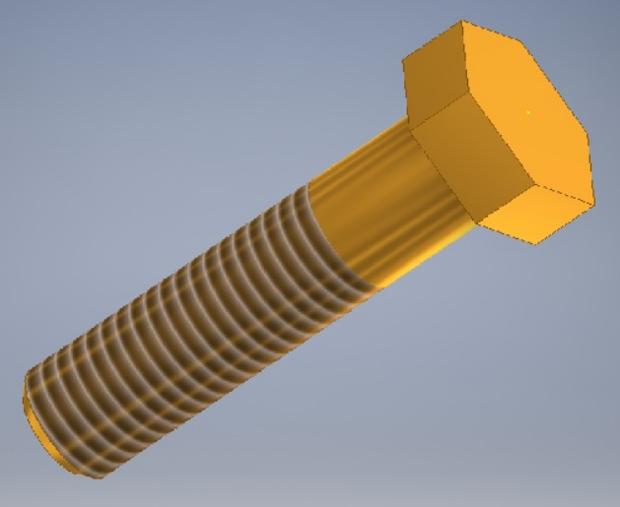

## Панели инструментов

Панель содержит команды открытия и печати файлов, команды режимов просмотра и управления видом окна. Можно открыть контекстные меню с дополнительными параметрами.

## Браузер

В обозревателе отображается иерархическая структура деталей, сборок, схем и чертежей. Обозреватель каждой среды уникален, в нем отображаются сведения активного файла..

Если вы работаете с одним или несколькими мониторами, можно открепить любой из браузеров и вставить их в любое приложение или окно с краю, слева, справа, вверху или внизу, рядом друг с другом или друг над другом.

Для всех незакрепленных браузеров сверху всегда доступна контекстная опция. Положения и настройки браузеров сохраняются от сеанса к сеансу.

Элементы отображаются в обозревателе в порядке их создания. Синий фон имени компонента в обозревателе указывает на то, что компонент не выбран. При выборе компонента в обозревателе он также подсвечивается и в графической области.

Прим.: Выбор компонента в графической области не подсвечивает его в обозревателе.

Если в файле сборки недостает каких-либо компонентов, Inventor View подает соответствующий сигнал, а значки браузера изменяются так, что становится видно, какой компонент отсутствует.

Контекстное меню браузера содержит функции для действий с выбранными элементами, эскизами или зависимостями.

## Вспомогательные обозначения курсора

Во время работы с Inventor View рядом с курсором часто появляются обозначения. Эти обозначения указывают на работу в определенном режиме или доступности определенных команд. Можно открыть контекстные меню с более подробной информацией о доступных параметрах.

## Сочетания клавиш

**CTRL+O**: создание нового документа.

**CTRL+P**: печать активного документа.

**F1**: переход к справке по активной команды или диалоговому окну.

**F2**: панорамирование в графическом окне.

**F3**: увеличение или уменьшение в графическом окне.

**F4**: поворот объектов в графическом окне.

**F5**: возврат к предыдущему виду.

**F6**: чертеж отображается в виде "Изометрия сверху справа".

**SHIFT+F3**: определение области детали, сборки или чертежа для заполнения графического окна.

**SHIFT+F5**: переход к следующему виду.

**HOME**: зумирование модели так, чтобы в графическом окне отобразились все элементы.

**Построение двухмерных эскизов деталей**  
  
Для начала создаем Деталь. Для этого переходим во вкладку Шлавная и нажимаем на кнопку Создать деталь

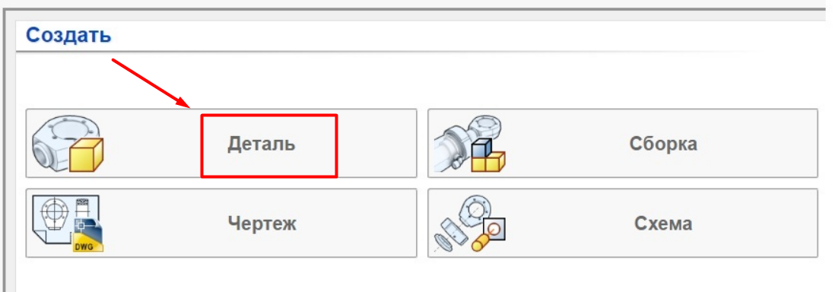В главном окне нажимаем на кнопку Начать 2D - эскиз 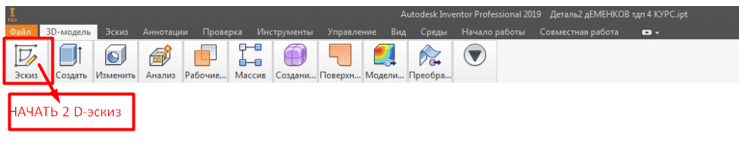Выбираем область на которой будем чертить эскиз деталь   
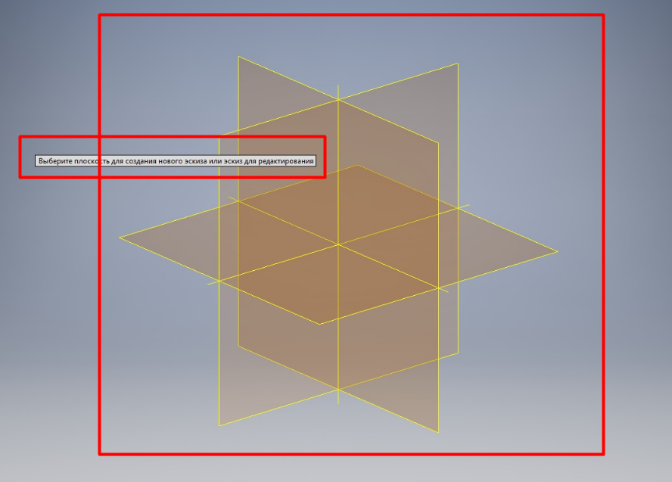

С помощью панели инструментов создаем 2D эскиз   
  
На панели создать есть команды для построения геометрических объектов   
  
переходим в вкладку **Эскиз – Создать** – **Прямоугольник** (ищем внизу «**Многоугольник**») и выбираем его   
  
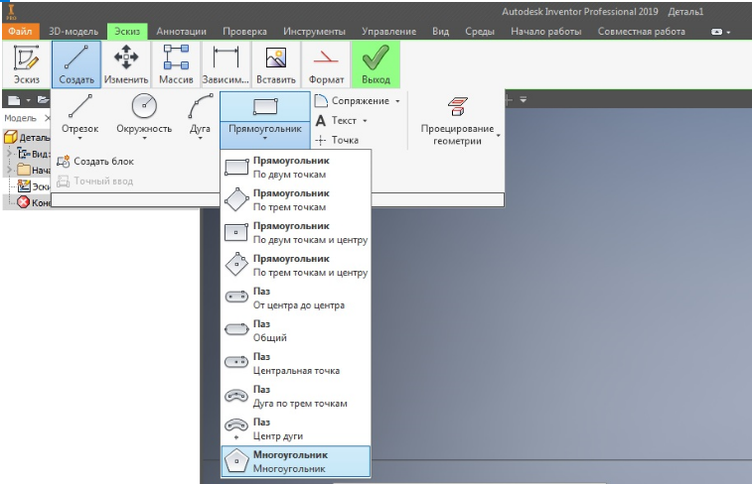

Далее делаем форму многоугольник произвольной формы   
Затем заходим **3Dмодель – создать – выдавливание**  
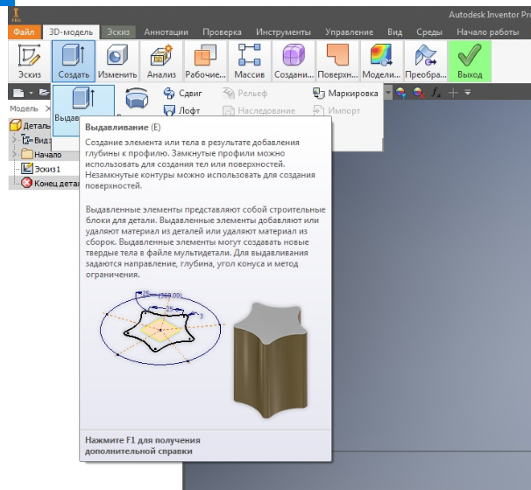 и вытягиваем форму многоугольника примерно на 10мм   
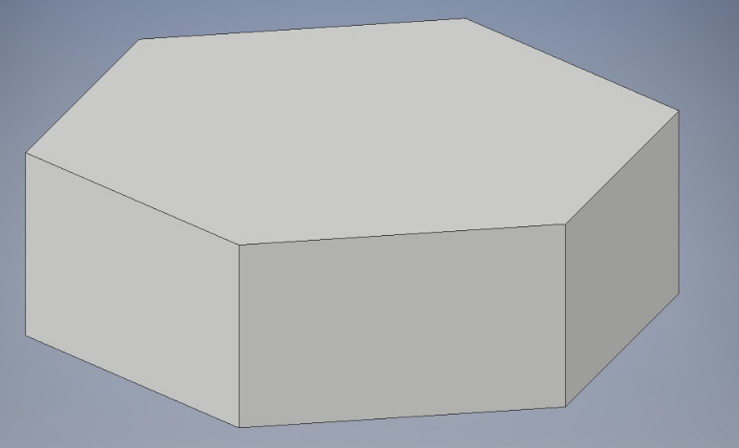

Переходим на вкладку **Эскиз – создать – окружность** 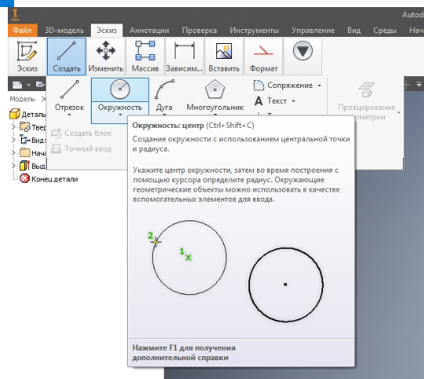  
Размер окружности должен быть на 3-5 см от края граней многоугольника 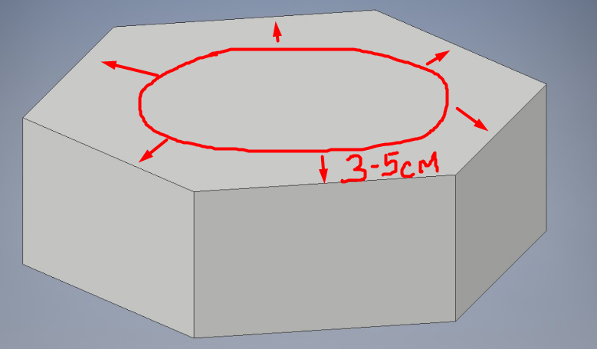

Вытягиваем окружность на 7см вверх   
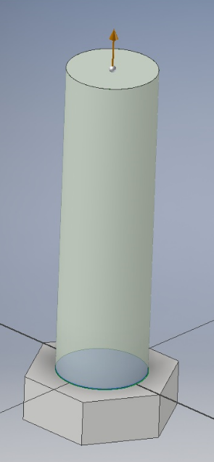  
Далее нажимаем выход   
  
Переходим на вкладку **3D модель – изменить – резьба**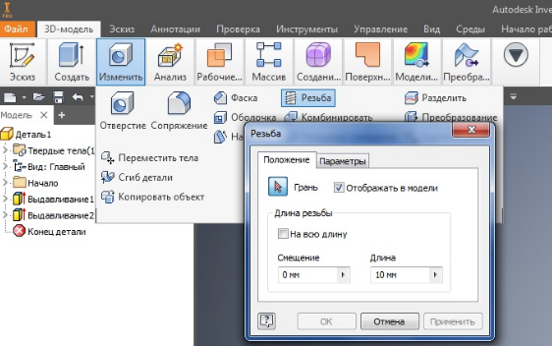  
Резьбу делаем не на всю длину (*убираем галочку, если нужно*)   
Ставим значение «**длина**» 70мм и жмем **ОК**  
  
Когда эскиз на половину готов, переходим на вкладку **Файл – Модель -Твердые тела** 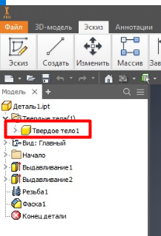  
Выбираем «**твердые тела**» и нажимаем правой кнопкой мыши **Свойства** и Выбираем из предложенных материалов «**Золото-Металл**»   
**Должен быть эскиз болта** 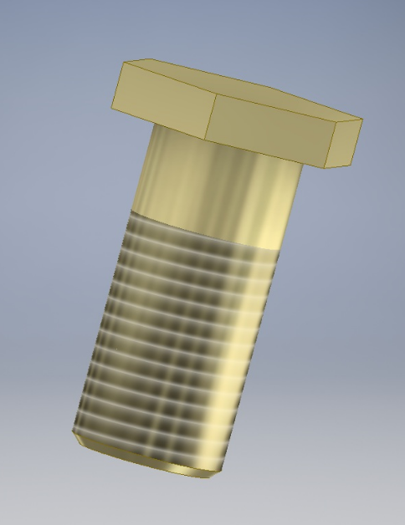  
  
  
***Заключение***   
В проделанной работе я узнал как создавать и редактировать эскизы моделей.  
С программой Autodesk Invertor легко работать и создавать 3D модели.   
Данная работа помогла мне лучше узнать программу и ознакомится с ее особенностями.